Übersicht | X-oil | Menü | Programme | Glossar | Themen | Update

X-oil

Absatzliste 2 (ohne Selektion), xo12612,MP 5-2-12

Inhalt
Für die Artikel wird gedruckt, welche Kunden diese Artikel im definierten Zeitraum bezogen haben (Mengen, Umsatz, Rohertrag bzw. Deckungsbeitrag, Werte pro 100).
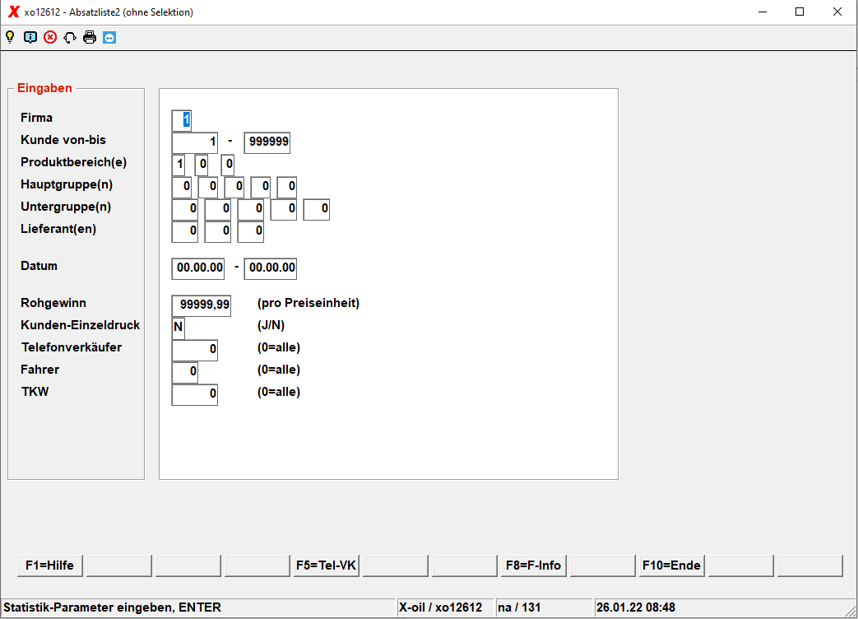

Parameter

Firma
Geben Sie hier die Firma an.

Kunde von/bis
Da sie im Vorfeld keine Kundenselektion gemacht haben, geben Sie hier bitte eine Kundenrange an.

Produktbereich(e)
Geben Sie bis zu drei Produktbereiche an. Keine Angabe heißt alle.

Hauptgruppe(n)
Geben sie hier bis zu fünf Hauptgruppen an. Keine Angabe heißt alle.

Untergruppe(n)
Geben Sie hier bis zu fünf Untergruppen an. Keine Angabe heißt alle.

Lieferant(en)
Geben Sie hier bis zu drei Lieferanten an. Keine Angabe heißt alle.

Datum von - bis
Angabe als tt.mm.jj.

Rohgewinn
Angabe eines Rohgewinns als Obergrenze: Einzelposten, die diesen Rohgewinn (pro 100 L) übersteigen, sollen ignoriert werden; das Merkmal können Sie neutralisieren durch Rohgewinn = 99999,99

Kunden-Einzeldruck
- J = Druck der einzelnen Kunden
- N = kein Kundeneinzeldruck, nur Artikelsummen

Telefonverkäufer
- 0 = alle Positionen verarbeiten
- > 000 = nur die Positionen dieses Telefonverkäufers auswerten

Fahrer
- 0 = alle Positionen verarbeiten
- > 000 = nur die Positionen dieses Fahrers auswerten

TKW
- 0 = alle Positionen verarbeiten
- > 000 = nur die Positionen dieses TKWs auswerten
Es wird eine Liste absatz in die Listenverwaltung abgestellt.

Übersicht | X-oil | Menü | Programme | Glossar | Themen | Update

